Март 2024

Пресс-центр МБОУ СОШ № 39 им. Т. С. Дзебисова
Идти вперёд мы будем вместе, с газетой «Импульс» интересней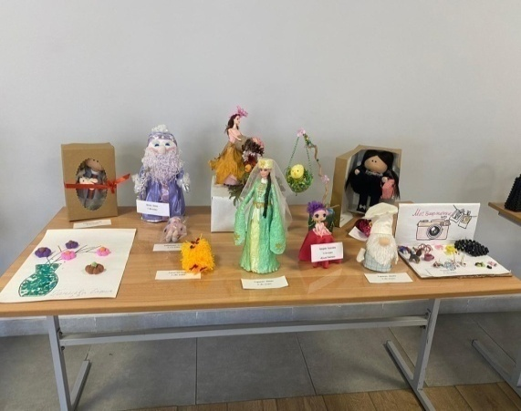 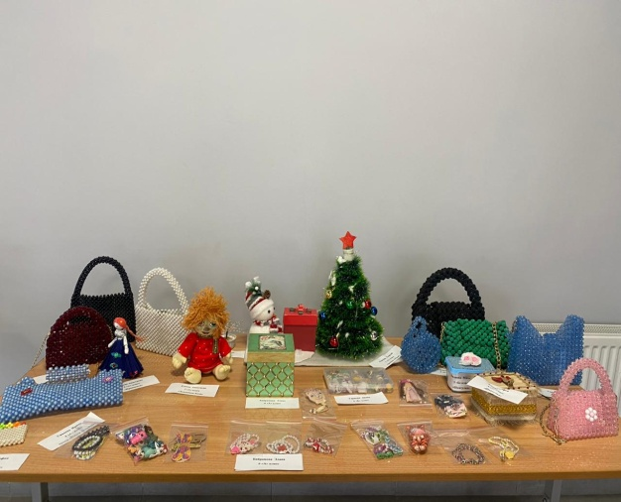
Во все времена, что в советские, что в российские, в детских образовательных учреждениях существовала традиция организации выставок творчества детей и их родителей. Осенние, зимние, пасхальные выставки... Выставки мастерской Деда Мороза... Многие родители с удовольствием принимают участие в таких мероприятиях. Но есть и те, кто задается вопросом: "А зачем все это нужно?" Всем известно, что занятие лепкой, аппликацией, рисованием, вышивкой и пр. стимулирует у детей развитие воображения, мышления , память, мелкую моторику рук, а также у детей формируются нейронные связи между мыслительными операциями головного мозга и руками. Участвуя в выставках, ребята повышают свою самооценку, вырабатывают художественный вкус, ответственность. 1 марта в нашей школе прошла выставка детского творчества. Учащиеся с 1-11 классы представили свои творческие работы. Были представлены разные виды работ. Но больше всего зрителей порадовали дамские сумочки, выполненные из крупного бисера (Караева Настя 6а кл.), и куклы в национальной одежде (Байрамова Элана 6а кл).

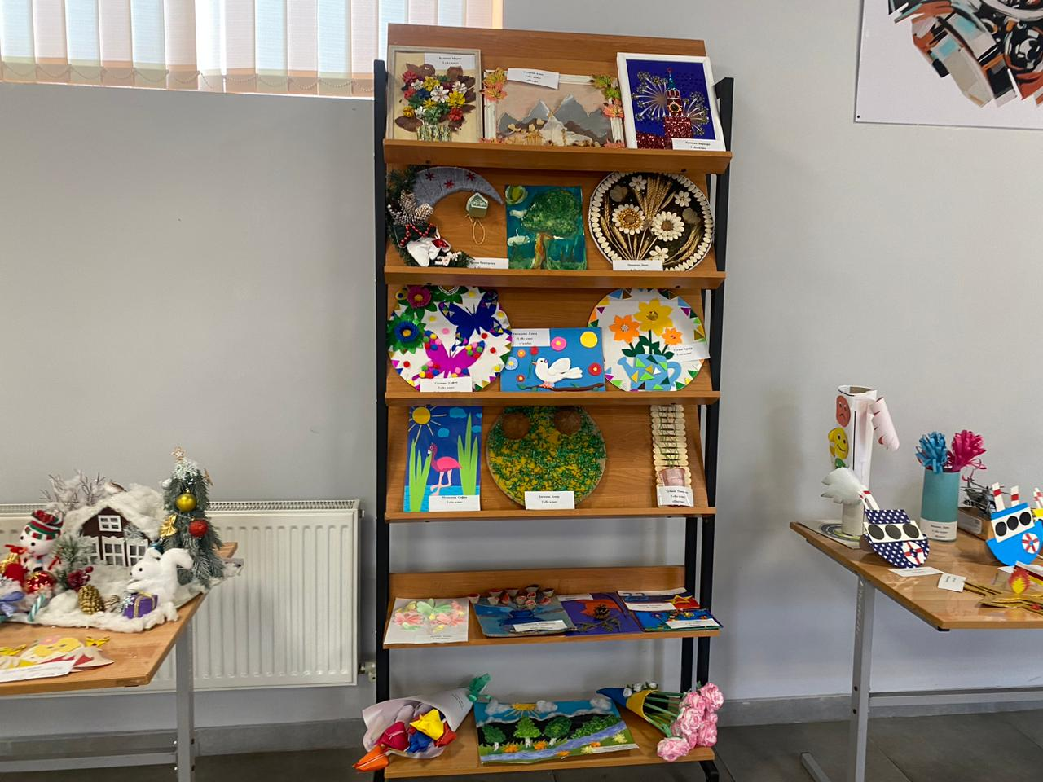

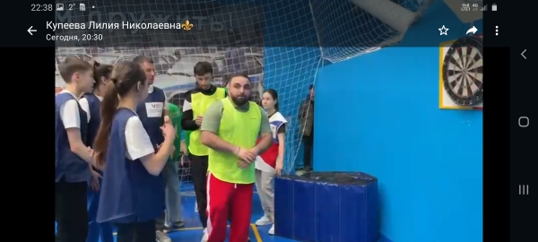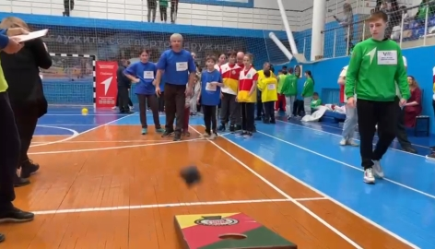
На базе общественно-государственном объединении «Всероссийское физкультурно-спортивное общество «Динамо» РСО-Алания, избирательная комиссия Республики Северная Осетия - Алания совместно с Движением Первых и Союзом детских и подростковых организаций РСО-Алания, организовали и провели 5 марта семейные эстафеты "Папа, мама, я - спортивная семья" на Кубок Избирательной комиссии РСО-Алания.
В качестве почетных жюри присутствовали : Председатель Избирательной комиссии Республики Северная Осетия – Алания - Моргоева Жанна Бекирбековна; Заслуженный тренер РФ, Директор спортивной школы "Стимул"- Гаглоев Валерий Согратович, Председатель Союза детских и подростковых организаций РСО-Алания - Маргиева Жанна Юрьевна.
В эстафете приняли участие 13 многодетных семей республики. Семьи принимали участие в разных состязаниях : бег с мячом, лыжи, гусеница, дартс, бег в мешках, корн хол, колесо Да Винчи. Состязания получились очень эмоциональными и интересными!
Во время награждения вручили благодарности за участие всем 13 семья, а по итогам соревнований
1 место заняла семья Огановых средней школы №16 г.Владикавказ. 2 место - семья Нестеренко средней школы №22 г.Владикавказ. 3 место - семья Ерицян средней школы №39 г.Владикавказа. Приятно! Не правда ли?

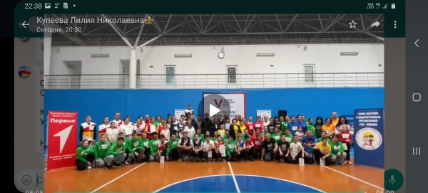

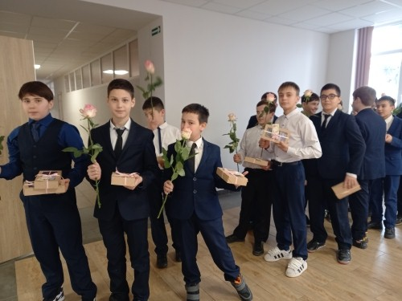
Международный женский день 8 марта — праздник, который отмечается ежегодно 8 марта в ряде государств и стран мира. Появился он как день солидарности женщин в борьбе за женские права и. В 1945 году устав Организации Объединенных Наций стал первым международным документом, утвердившим принцип равенства мужчин и женщин. С марта 1975 года Международный женский день отмечается государствами-членами ООН. В настоящее время 8 марта отмечается как Международный женский день (либо как День женщины, День матери и т. д.). Наша школа не осталась в стороне от празднования такого дня. Не остались без внимания женщины-учителя и даже девочки.
Так, мальчики 6 а класса задолго до праздника спросили у своих одноклассниц, что бы они хотели в подарок. Ответ был краток: напор косметики для девочек и, конечно, цветы. Желание исполнилось!

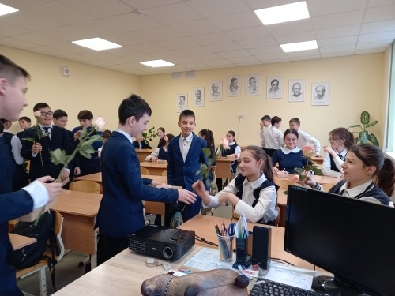

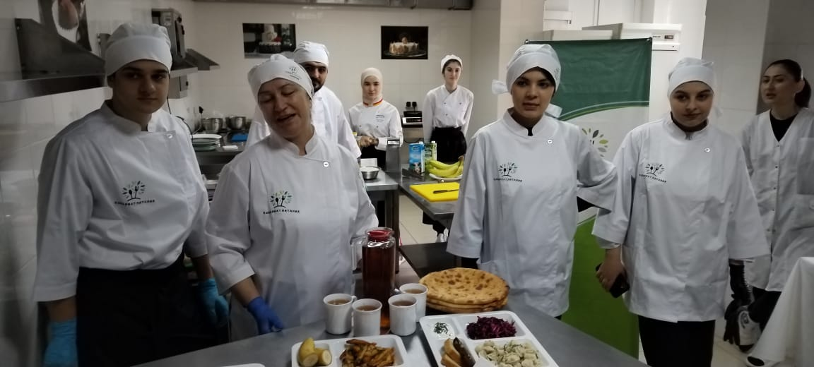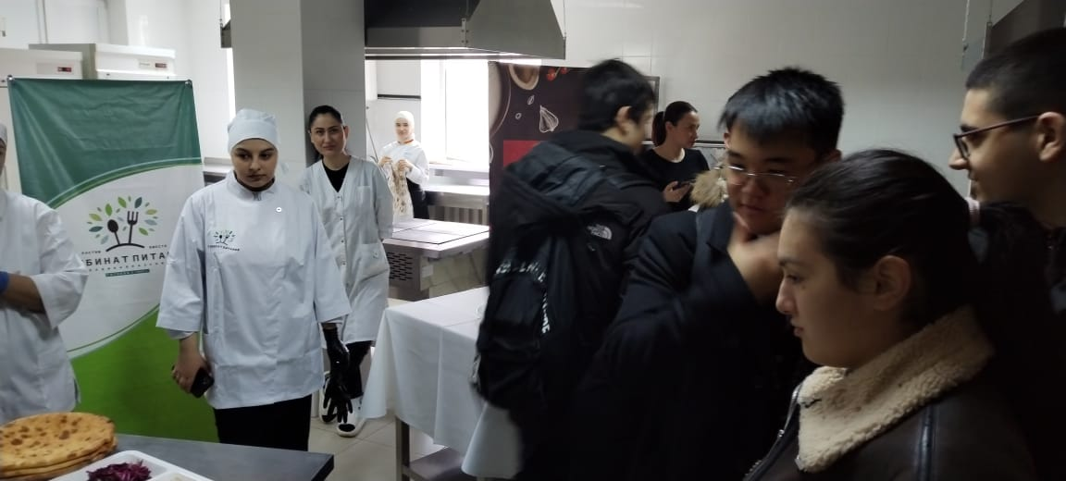
20 марта состоялось торжественное открытие регионального этапа Всероссийского чемпионата по профмастерству «Профессионалы». В конкурсе приняло участие более пятисот человек. Это студенты СПО и школьники до 14 лет. Выполняя конкурсные задания, они продемонстрировали свои навыки и показали себя в работе. А наблюдали за ними профессиональные работодатели . Чемпионат продлился до 26 марта. Всего представлено 79 компетенций. Площадки расположены на базе семи образовательных учреждений. Такое масштабное мероприятие посетили глава республики Сергей Меняйло и министр образования Элла Алибекова. Десятиклассники нашей школы имели большую честь быть приглашенными на чемпионат, который не прошел для них бесследно: некоторые из учащихся поменяли свое решение в выборе профессии.
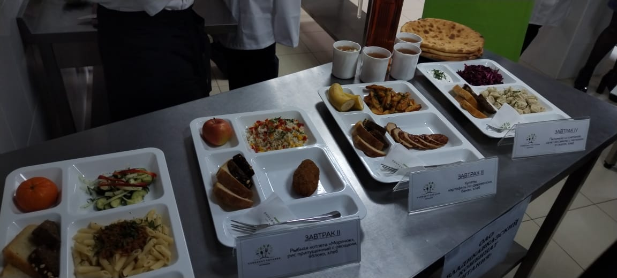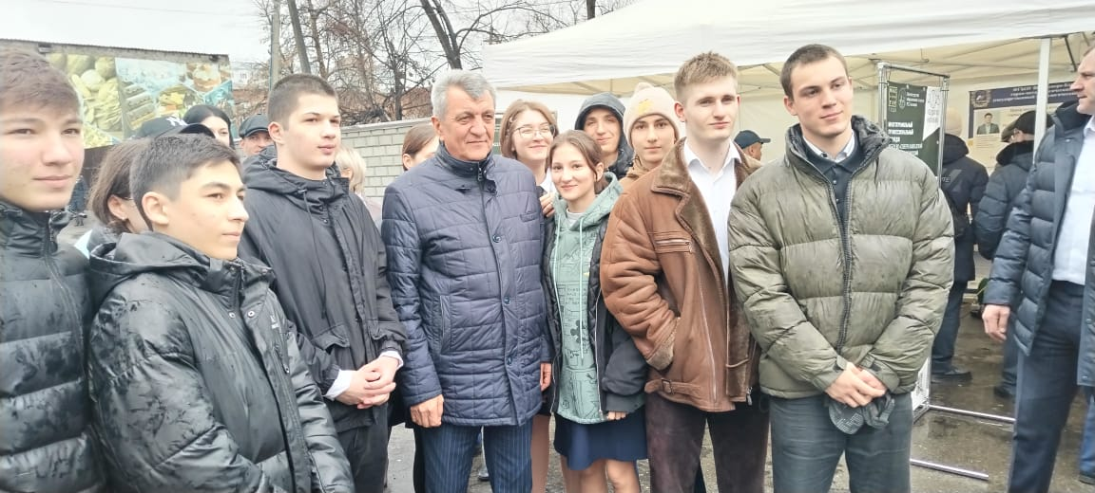

Корреспонденты: Ваниева Дана, Багаева Амина, Касаева Алана 9 а класс
учитель русского языка и литературы Габанова Г.Б.

